Prijzenblad en referentieformulier behorende bij de aanbestedingsleidraad

Voor de Openbare Europese aanbesteding voor de levering en het

onderhoud van 3 elektrische en optioneel 1 elektrische chassis cabine

bedrijfswagen voor de

Gemeente Horst aan de Maas
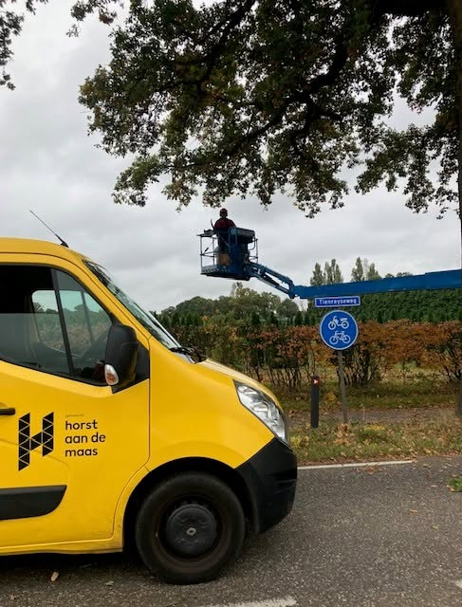

4.1 Geschiktheidseisen

4.1.2 De technische bekwaamheid en beroepsbekwaamheid
De gemeente Horst aan de Maas verwacht dat de inschrijvers bevoegd zijn beroep uit te oefenen en over voldoende vakbekwaamheid te beschikken. In het kader van de technische en beroepsbekwaamheid wordt de ervaring van uw organisatie, aan de hand van kerncompetenties beoordeeld. Voor de beschrijving van de ervaring kunt u gebruik maken van het bijgevoegde referentieformulier.

U toont door middel van een referentie per kerncompetentie aan dat uw organisatie over de gestelde kerncompetentie beschikt. Het is toegestaan dat een referentie wordt gebruikt om de ervaring met meerdere (of alle) kerncompetenties aan te tonen.

De te overleggen referenties dienen werkzaamheden te betreffen waarvoor uw organisatie of de door uw organisatie in te zetten Derde(n), zelf verantwoordelijk is geweest. In geval dat uw organisatie een opdracht heeft uitgevoerd als onderdeel van een combinatie, mag u alleen het eigen aandeel opgeven als referentie. De referentieopdrachten mogen niet ouder zijn dan 3 jaar (gerekend vanaf de datum voor het indienen van de inschrijving).

• Kerncompetentie 1 – Ervaring met het leveren en onderhouden van een elektrisch aangedreven gesloten bus, open bus en bus met open laadbak.
Dit toont u aan via een referentie in de afgelopen 3 jaar, waarbij u laat zien ervaring te hebben met de levering van elektrische bestelbussen met vergelijkbare uitvoeringen als die de gemeente wenst.

.

5.2 Gunningscriterium en weging
De inschrijvers committeren zich bij de inschrijving aan het programma van eisen en de conceptovereenkomst. De inschrijvers kunnen zich met de inschrijving van elkaar onderscheiden op basis van de gunningscriteria.

5.3 Gunningscriteria prijs
De beoordeling van het gunningscriterium Prijs heeft betrekking op de beoordeling van het door u ingediende prijzenblad zoals opgenomen in de bijlagen bij deze aanbestedingsleidraad. De inschrijver dient een prijs in voor de door de gemeente beschreven initiële behoefte. De gemeente gunt op waarde (BPKV) waarbij de fictieve korting die met kwaliteitswensen kan worden verdiend in verhouding staat tot de opdrachtwaarde. Er geldt een prijsplafond van € 90.000 per voertuig.

De beoordeling van de Prijs geschiedt als volgt:

- Eerst wordt door de inkoopadviseur beoordeeld of het formulier is ingevuld conform de gestelde eisen zoals opgenomen in deze paragraaf;
- Daarna worden de inschrijvingen inhoudelijk beoordeeld per gunningscriteria. Op basis van de beoordeling worden fictieve kortingen toegekend naar mate de inschrijver invulling geeft aan de criteria;
- De fictieve kortingen worden vastgesteld door de behaalde scores op de kwalitatieve (sub) gunningscriteria, op basis van vooraf vastgestelde scoretabellen. Te vertalen naar een geldwaarde in euro's;
- Deze kortingen worden in mindering gebracht op uw inschrijfprijs.
- Vervolgens wordt de totale, fictieve, inschrijfprijs (excl. BTW) vastgesteld;

Voor het doen van een prijsopgaaf gelden de volgende eisen:
- Alle prijzen zijn in euro's en exclusief BTW;
- Alle in de offerte aangeboden prijzen, tarieven en/of percentages dienen “naar gangbare objectieve bedrijfseconomische maatstaven” realistisch, aannemelijk en marktconform te zijn. De gemeente wil namelijk per subgunningscriterium een eerlijke, voor iedere Inschrijver gelijke beoordeling kunnen maken (appels met appels vergelijken). Er mag in ieder geval geen sprake zijn van 0-tarieven en/of symbolische prijzen/tarieven/percentages en/of negatieve prijzen/tarieven en/of een offerte met een manipulatief karakter en/of strategisch karakter. Van een manipulatieve Inschrijving is in ieder geval sprake als uit de offerte blijkt dat de beoordelingssystematiek op zodanige wijze door Inschrijver is gemanipuleerd dat daardoor het met die systematiek beoogde doel is verstoord.

Prijzenblad

Bedrijfswagens - Enkele cabine, pick-up, openlaadbak uitvoering
Aanschafprijs voertuig onder de voorwaarden zoals in dit Programma van eisen omschreven, aangevuld met eventueel door inschrijver(s) aan te leveren aanvullingen/documentatie en inclusief alle opties en documentatie. Prijs is exclusief eventuele (overheidssubsidies). De tarieven dienen All-In te zijn exclusief btw. | Prijs per eenheid (excl. btw) | Aantal | Totaal inschrijvingssom
Voertuig inclusief opties en tevens alle accessoires (af-fabriek en af-dealer) (behalve hieronder omschreven opbouw) | € 0,00
Stelpost inrichting laadruimte | € 10.000,00
Stelpost onderbouw gereedschapskisten | € 3.000,00
Stelpost ladekast tussen de stoelen | € 2.000,00
Stelpost actieraam | € 5.000,00
Kosten rijklaar maken en transport etc. | € 0,00
Legeskosten | € 0,00
Registratiekosten | € 0,00

Referentieformulier

U dient gebruik te maken van onderstaand model voor de beschrijving van een referentie om uw vakbekwaamheid aan te tonen. In paragraaf 4.1 van de aanbestedingsleidraad is toegelicht wat een inschrijver dient aan te tonen in het referentieformulier.

Kerncompetentie | Beschrijving
Kerncompetentie 1 | Ervaring met het leveren en onderhouden van een elektrisch aangedreven gesloten bus, open bus en bus met open laadbak.  Dit toont u aan via een referentie in de afgelopen 3 jaar, waarbij u laat zien ervaring te hebben met de levering van elektrische bestelbussen met vergelijkbare uitvoeringen als die de gemeente wenst.

Referentie opdracht
Gegevens opdrachtgever
1. |  | Naam opdrachtgever
 |  | Adres
 |  | Postcode en woonplaats
2. |  | Naam contactpersoon opdrachtgever
 | Functie
 |  | Telefoonnummer
 |  | E-mailadres
 |  | Handtekening opdrachtgever
Omschrijving referentie opdracht

Inschrijver

Naam
Functie
Onderneming
Handtekening
Plaats en Datum

